1.- El profesor va a poner un cortometraje sin las imágenes. Presta atención a los sonidos. Después dile al resto de la clase qué piensas que es ese sonido. Toma nota de lo que digan los otros compañeros.
____________________ ____________________ ____________________
____________________ ____________________ ____________________

2.- Ahora, vamos a ver las primeras escenas. ¿Algún compañero ha acertado de dónde provenía el sonido?
____________________ ____________________ ____________________
____________________ ____________________ ____________________

3.- Después de ver las primeras escenas del cortometraje, contesta a las siguientes preguntas. Si no lo sabe ahora lo puedes contestar a lo largo del corto:

¿Dónde vive? ______________________________________________________________________
¿De dónde crees que es? __________________________________________________________
¿Cómo va vestido? ________________________________________________________________
____________________________________________________________________________________
¿Cómo es físicamente? ¿Y de carácter? ____________________________________________
____________________________________________________________________________________
____________________________________________________________________________________
¿A qué se dedica? _________________________________________________________________
¿Es feliz? ¿Por qué? _______________________________________________________________
¿Cómo se llama? _________________________________________________________________
¿Cómo es su piso? _________________________________________________________________

4.- Ahora vas a ver lo que hace el protagonista todos los días.

5.- Escribe, con ayuda de tres compañeros, debajo de cada fotograma, los verbos que corresponden a las acciones.
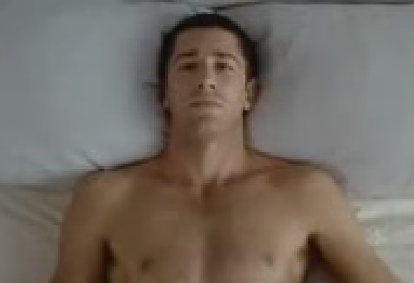



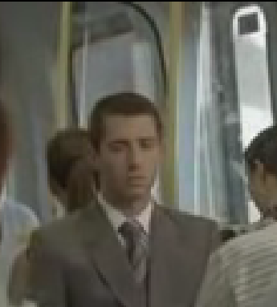
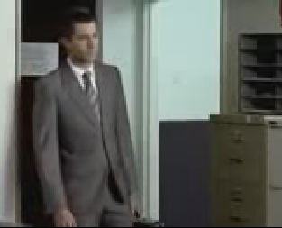
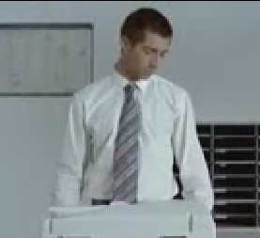
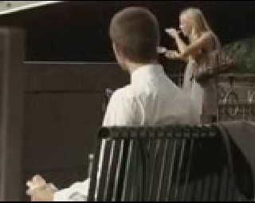
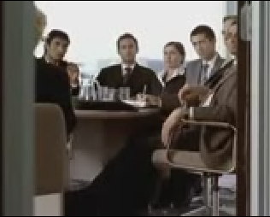

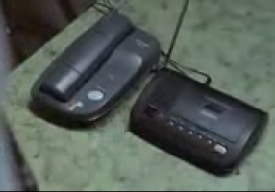
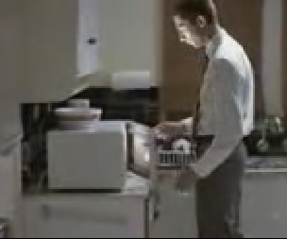

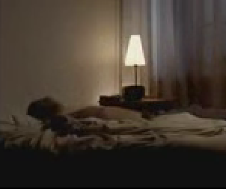
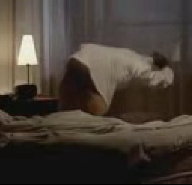

6.- Jason le escribe a su madre una carta y le cuenta lo que hace todos los días. Aquí tienes el fragmento:
Siempre hago lo mismo: me despierto a las seis de la mañana. Me levanto y me visto. Me pongo un traje, una camisa y una corbata. Desayuno cereales, zumo y café. Voy al trabajo en metro. Normalmente llego tarde a la oficina. Empiezo a trabajar a las ocho.
A mediodía, durante la pausa, subo a la terraza de la oficina y como solo. A veces, después de comer tengo una reunión.
Termino de trabajar y vuelvo a casa. Caliento la comida en el microondas y ceno, otra vez solo. Me acuesto muy temprano, hacia las 10, porque no salgo con amigos, no leo, no veo la televisión y no escucho música.

 Ahora, empareja los verbos en presente y su correspondiente infinitivo.
Ejemplo:
Hace  hacer
A.- Subraya los verbos en presente.
B.- Escribe en una columna los verbos del texto que has subrayado. Después, escribe al lado de cada uno, el infinitivo.
__Hago_________  _____Hacer_____
______________  ______________
______________  ______________
______________  ______________
______________  ______________
______________  ______________
______________  ______________
______________  ______________
______________  ______________
______________  ______________
C.- Agrupa esos mismos verbos en dos columnas: verbos regulares y verbos irregulares.
VERBOS REGULARES | VERBOS IRREGULARES

7.- Vamos a practicar algunos verbos. Completa la siguiente ficha con los horarios de tus compañeros. Para ello haz las preguntas correspondientes.
Ejemplo:
- ¿A qué hora te levantas?
- (Me levanto) A las ocho. ¿Y tú?
- Yo (me levanto) a las siete. / Yo también.

Yo
Levantarse

Desayunar

Ir al trabajo
a la Universidad
Comer

Terminar

Volver

Cenar

Acostarse

8.- Elegid a un portavoz del grupo para que explique al resto de la clase vuestros horarios.
Ejemplo:
Mis compañeros se levantan a las siete, pero yo (me levanto) a las ocho.
Los tres nos acostamos a las 12 de la noche.

9.- Ahora escribe un texto sobre lo que hace uno de tus compañeros:
Mi compañero ________________________________________________________
_____________________________________________________________________
_____________________________________________________________________
_____________________________________________________________________
_____________________________________________________________________
_____________________________________________________________________
_____________________________________________________________________
_____________________________________________________________________
_____________________________________________________________________

10.- Clasifica los verbos, vistos a los largo de la unidad, según su irregularidad. (Ya sabes que para saber si un verbo es irregular, debes comparar la forma conjugada con el infinitivo).

1ªpersona  irregular | E>IE | O>UE | E>I

11.- Copia los verbos irregulares que han conjugado tus compañeros y que han colgado por la clase.


12.- Habla con tus compañeros sobre el corto:
¿Por qué crees que la vida del protagonista es así? __________________ ____________________________________________________________________________________________________________________________________________
¿Cómo es la ciudad en la que vive? __________________________________ ____________________________________________________________________________________________________________________________________________
¿Por qué vive en esa ciudad? ________________________________________ ____________________________________________________________________________________________________________________________________________
Y al final del corto, ¿es feliz? ¿Por qué? ______________________________
____________________________________________________________________________________________________________________________________________

13.- Haz un resumen del cortometraje:
Jason es un joven ________________________________________________________
_____________________________________________________________________
_____________________________________________________________________
_____________________________________________________________________
_____________________________________________________________________
14.- Ponle un título al corto.
15.- Autoevaluación:
1. ¿Te gusta aprender con un cortometraje? Sí No
¿Por qué?

2. Te gusta trabajar:
la gramática la expresión oral la comprensión escrita
la comprensión audiovisual
3. Has aprendido a hablar de la rutina:
Sí, mucho Sí, bastante Un poco No, nada
4. Las actividades te parecen:
Muy difíciles Difíciles Normales Fáciles
5. ¿Qué actividad te ha gustado más? ¿Y la que menos?

6. ¿Has aprendido vocabulario nuevo? Sí No
7. ¿Cambiarías algo en la forma de trabajar el corto? ¿Añadirías o quitarías alguna actividad?

8. ¿Quieres trabajar con otro cortometraje? Sí No

